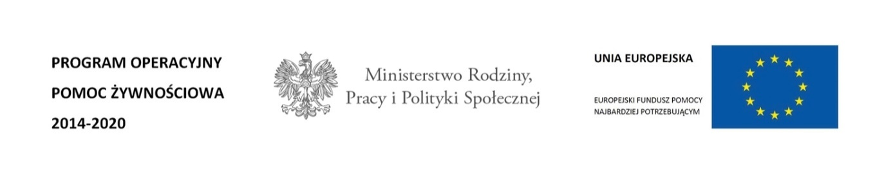

PODPROGRAM 2016
CZAS REALIZACJI: SIERPIEŃ 2016 R. – CZERWIEC 2017 R.
SPRAWOZDANIE Z DYSTRYBUCJI ARTYKUŁÓW SPOŻYWCZYCH
PODPROGRAM 2016
I.Pomocą żywnościową objęliśmy 2.012 osoby, w tym:

    - 1.011 kobiet
    - 1.001 mężczyzn
II.Wydaliśmy osobom potrzebującym:
- 10.080,00 kg makaronu jajecznego
- 8.400,00 kg cukru
- 6.600,00 kg fasoli białej
- 6.600,00 kg groszku z marchewką
- 8.812,80 kg gulaszu wieprzowego z warzywami
- 4.080,00 kg herbatników
- 499,20 kg pasztetu wieprzowego
- 2.560,00 kg koncentratu pomidorowego
- 518,40 kg szynki wieprzowej mielonej
- 18.000,00 litów mleka UHT
- 2.340,00 kg powideł śliwkowych
- 10.400,00 kg ryżu białego
- 5.000,00 kg sera podpuszczkowego dojrzewającego
- 5.184,00 kg szynki drobiowej
- 2.655,60 kg fileta z makreli w oleju
- 8.100,00 litrów oleju rzepakowego
Przekazaliśmy łączenie 8.879 paczek żywnościowych.
III. Wartość udzielonej pomocy wyniosła 453.211,38 zł.
IV. Dystrybucję w/w artykułów spożywczych prowadziły niżej wymienione zarządy terenowe PKPS:
- Zarząd Rejonowy PKPS Czarnków
- Zarząd Powiatowy PKPS Turek
- Zarząd Powiatowy PKPS Gostyń
- Zarząd Miejsko-Gminny PKPS Wronki
- Zarząd Miejsko-Gminny PKPS Kostrzyn
- Zarząd Miejsko-Gminny PKPS Swarzędz
- Zarząd Miejsko-Gminny PKPS Nowe Miasto nad Wartą
- Zarząd Miejsko-Gminny PKPS Sieraków
- Zarząd Miejsko-Gminny PKPS Grodzisk Wlkp.
W PODPROGRAMIE 2016 realizowaliśmy działania towarzyszące mające na celu włączenie osób doświadczających deprywacji materialnej w funkcjonowanie społeczności lokalnych poprzez zajęcia aktywizujące oraz wsparcie psychologiczno(pedagogiczno)terapeutyczne osób zagrożonych wykluczeniem społecznym. Ich realizacja przebiegała następująco:
Rodzaj zadania | Liczba zajęć | Liczba osób uczestniczących
Warsztaty ekonomiczne | 3 | 76
Warsztaty dietetyczne | 10 | 206
Warsztaty kulinarne | 5 | 144
Zajęcia edukacyjne: profilaktyka schorzeń, zdrowe odżywianie | 1 | 28
Razem | 19 | 454

